模切加工基础
BASIC DIE-CUTTING

目录
第一章 模切行业
1 模切的定义及模切所涉及的主要因素
2 模切行业的地域分析及模切行业所涉及的领域
3 模切行业的机密性
第二章 模切打样
1 打样目的及过程
2 打样的重要性
3 如何保证样品质量
第三章 模切原材料
1 认识原材料
2 材料长度计算
3 模切原材料举例
4 几种常用材料
5 常用材料的主要属性及用途说明
第四章 刀模
1 认识刀模
2 激光刀模
3 QDC 模具
4 蚀刻刀模
5 各种刀模的优缺点比较
6 刀模的加工制作
第五章 模切机
1 多工位旋转模切机（圆刀机）
2 平压平模切机
3 高性能模切机的体现
4 模切机的发展
第六章 模切工艺以及模切制品
1 模切常见的工艺类问题举例
2 材料搭配举例
3 模切工艺的审图过程
4 模切机用途详细举例
第七章 附件
1 附件（一） 模切厂商
2 附件（二） 胶带产品--生产流程
3 附件（三） 不干胶标签印刷现状分析
4 附件（四） sony- 索尼凯美高 3M 公司 日东电工 简介
5 附件（五） 粘胶常识
6 压敏与非压敏材料

第一章 模切行业
1 模切的定义及模切所涉及的主要因素
模切是把原材料根据预定形状，通过精密加工和切割的方式使材料形成 特定形状的零配件，属于加 工类行业。
模切必须涉及以下几个因素：原材料；模切设备；刀模；模切技术人员。
2 模切行业的地域分析及模切行业所涉及的领域
2.1 模切行业的地域分析 模切行业进入国内有十几年了，主要地区江苏，深圳，东莞，天津比较多。最近几年深圳地区发展不断
上升，模切公司遍布甚广。
2.2 模切行业所涉及的领域 作为模切行业来说，所涉及的领域非常广，包括电子行业，机械加工行业，食品行业，医疗行业，包装行业
等等。 模切产品所涉及到的电子产品和模切产品的用途： 广泛用于电子、电器、MP3、MP4、复印机、数码相机、数码摄像机、笔记本电脑、手机、汽车、仪器仪表 、 等电子通讯、数码 IT 产品配件，医疗器械等。 模切产品的用途也非常广泛，不同模切出来的产品具有不同的材料特性，装在不同的电子部件里，发挥其作 用，具有：防震、绝缘、导电屏蔽、胶贴等功能。
各种精密模切：
1.背光模组系列：黑白双面胶，增光膜，扩散膜，反射膜，双面胶等。
2.胶粘系列：3M，NITTO ，SONY，TESA，寺冈系列双面胶及各式单面胶等。
3.保护/缓冲系列：保护膜，静电膜，EVA，PORON 等防震泡棉。
4.绝缘材料：PC，PVC，PET，FORMEX。
5.EMI 屏蔽材料：导电泡棉，导电布胶带，导电铜，铝箔胶带。
6.其它各种高精密模切加工产品。
3 模切行业的机密性 模切产业的机密性 模切行业属于配套加工行业，但它也是电子产业不可缺少的行业之一.模切行业的产品并不是一个有标准或
者同种型号的产品.它是根据客户所提出的要求去研制开发的，属于单项目单产品的类型.一种型号的模切产
品只能用在一个电子产品的其中一个部件上，不会有多用途的性质.

第二章 模切打样
1 打样目的及过程
目的： 以向客户证实我们具备生产这种产品的能力。 打样过程：客户提供给我们图纸或者实物的信息，通过我们自己的生产工艺制作出符合图纸或者实物要求
的产品，然后到客户那里确认结果。
2 打样的重要性
打样的重要性： 在接到每一个订单之前，最初的环节就是打样。倘若打样环节得不到客户认可，那么订单 肯定不属于我们，因为我们不具备这种生产能力。所以打样这个环节就显得尤为重要。
3 如何保证样品质量
保证产品质量主要有三个方面：第一是刀具刀口的精度(要考虑到特殊的模切材料,根据设计及模切经验,尺寸 要适当缩放),这是基本。
第二就是机器张力恒定和自身的微调节,如果是一刀切的产品,问题不大,如果两把以上配套的话,那就是考验 你买的机器好坏的时候了,张力要有补偿。
第三就是经验丰富的操作人员对机器的性能的了解,不过好机器相对会少操心 总之，要保证样品的质量，操作人员必须熟悉材料和生产工艺。
下图所示为理想的模切深度：
图 2-1 模切加工局部示意图

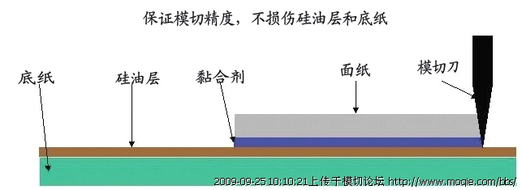

第三章 模切原材料
1 认识原材料：
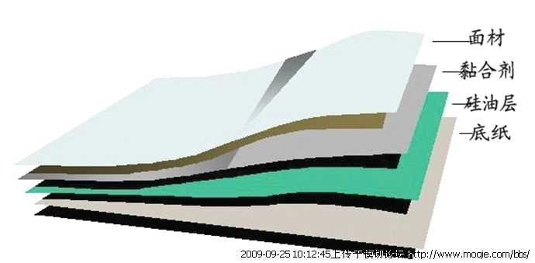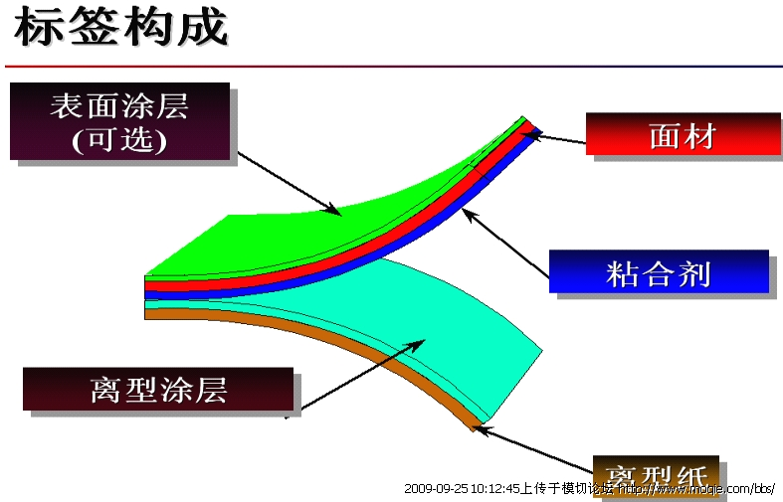表面涂层：表面涂层（喷墨）、热转印涂层、点阵涂层、激光调色成像涂层、高亮涂层、亚光涂层
面材：纸、醋酸纤维、聚酯、聚烯烃、聚乙烯、聚丙烯、聚酰亚胺、丙烯酸酯、铝膜、反光膜 粘合剂：略
离型涂层：略
离型纸：高密度牛皮纸、PE 涂布牛皮纸、粘土涂布牛皮纸、薄膜离型纸

2 材料长度计算：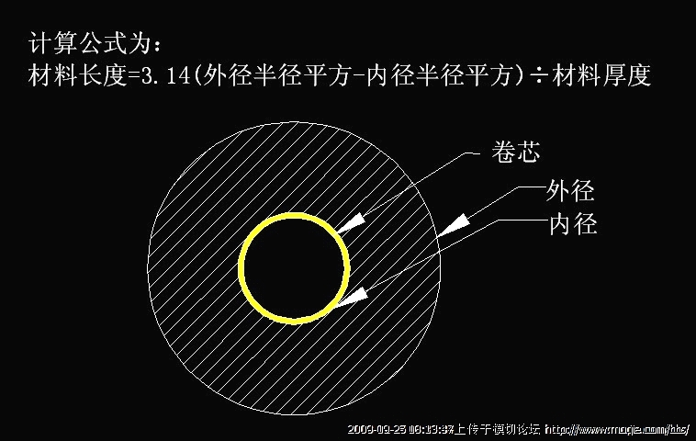该公式的推演是等体积法，从大家所熟悉的圆柱体积计算公式得到：
（1） 圆柱的体积 V=底面积 S×高 H
（2） 底面积 S=π×R²
材料的体积=大圆柱体积-小圆柱体积=π×R²×H-π×r²×材料宽度 H
=3.14(外径半径平方 R²-内径半径平方 r²) ×材料宽度 H
同时，材料的体积=材料宽度 H×材料长度 L×材料厚度 C
因此
3.14(外径半径平方 R²-内径半径平方 r²) ×材料宽度 H =材料宽度 H×材料长度 L×材料厚度 C
所以
材料长度 L=3.14(外径半径平方 R²-内径半径平方 r²)÷材料厚度 C

3 模切原材料举例：
1.高温绝缘类：聚酰亚胺（PI）胶带（膜）、聚脂（PET）胶带（膜）、玻璃纤维胶带、特氟龙（PTFE）胶 带（膜）、聚醚醚酮（PEEK）胶带（膜）、PP 胶片、阻燃快巴纸、青（红）壳纸、PB 纸、NOMEX 纸、云 母纸、硬软质云母片材、聚芳砜织维纸-聚酰亚胺薄膜复合材料（SHS）、聚芳织维纸 -聚酰亚胺薄膜复合材 料（NHN ）、聚胺脂泡棉阻燃（难燃）等
2.缓冲吸收类：PORON 泡棉 、INOA C 泡棉、ServteK 泡棉、PE、IXPE、EPE、CR、EPDM、 吸 音 棉 、、
PE 泡棉等
3.导电屏蔽类：导电布泡棉、铜箔、铝箔、吸波材料等
4.粘结固定类：3M、TESA、NITTO 、SOKEN、SONY、SEKISUI 、DIC、等
5.各类特种单（双）面胶；PE 泡棉双面胶、VHB 双面胶、导电导热双面胶及其模切制品。
6.表面保护类：高净化 PET 中高低粘性及自粘性保护膜（防划伤型.防眩型.水洗型.自服帖型）、PE 保护膜 系列。
7.离 型 纸类: PE 淋膜硅油纸、牛皮纸硅油系列；PET、PE 静电系列；PET 氟素膜等。
8.止滑助滑类：橡胶、聚胺脂脚垫 、PU 绒布； FPET、特氟龙（PTFE）助滑片等。
9.吸水防伪类：羊毛毡、 吸水纸、吸水海棉、遇水扩散防伪贴纸等。
10.防尘防水类：无纺布、金属网、尼龙纤维声学纱网；防水纱网等。
11.绝缘阻燃类：PP 片材阻燃（难燃）、PC 片材阻燃（难燃）、PET 片材（难燃）、快巴片材

4 几种常用材料
4.1 胶类：
电子胶带，医疗胶带，美国 3M 公司为主的双面胶，如：9471，9009，9448，55256 等。以 TESA 为主的胶 类，如：4972，51928，68634 等。以 NITTO 为主的胶类，如：5302A，5713，5000NS 等。一般胶类分有机 胶与无机两类，以上只是介绍了各种胶类生产公司的几种产品，以美国 3M 为首的胶类生产公司为全世界各 种工业制品开发出几百种的胶类，每种胶类各有个的性质和用途。
双面胶，从存在形态上讲能分为二种，一为无基材、一为有基材。 无基材的是将胶水直接涂布在离型纸上，一般很薄，有很大的延伸、柔韧性，模切加工时易回粘、变形。如
3M 468、467 。有基材的就是在一层 PET 膜、棉纸或不织布上双面涂布胶水。PET 基材的产品要容易加工 一些，棉纸和不织布的基材加工难度要高一些，边缘容易见到毛丝，易变形，弹性较差。 胶系分类我目前接触的有两种，一种是亚克力胶，应用比较普遍能黏合五金、塑胶、玻璃等物体表面强度高
的材料。一种是硅橡胶，该类胶纸可直接和橡胶、硅胶材料黏合，而无需另外处理。胶系不同应用的对象亦
不同，目前市场应用时把胶纸做成一面亚克力胶另一面是硅橡胶，这样就可以一面粘 PC 一面粘硅胶键。如 ：
3M 9731 永佑的 YT156 四维的 HDT TDS15\RHTTDS25 等。而如果用亚克力胶去粘硅胶键时就需要用 特殊的药水处理硅胶键材料，改变其表面强度再黏贴。
各个公司生产的材料也有自己的分类方式,如 3M 公司就有：300LE、200MP 等，这应是他们公司自己来区 分胶系的，别的公司不见得和之相同。
4.2 纸类：
纸是模切生产过程中不可缺少的材料之一，它可以有效的盖住分离出来的双面胶，让模具在切割的同时，不 会被胶粘连，而无法生产下去。一般纸也分为两面，一面粗糙，一面细致，粗糙的面粘性强，细致的面粘性 弱，一般让弱粘面接触胶类，可以有效的控制胶类。
离型纸根据有无涂塑分为：涂塑纸和非涂塑纸。 涂塑纸又分为：单塑纸和双塑纸。 非涂塑纸分为：格拉辛、CCK。
纸的型号也有很多种：G120，G540，80G 单面格拉辛，美纹纸（一种带粘性的软纸），A550，A770，74 克 蓝色格拉辛等，各种纸也有不同的辅助用途，要根据产品工艺的设计来确定。
格拉辛纸（GLASSINE/SCK0：底纸质地致密、均匀，有很好的内部强度和透光度。是制作条形码标签、不 干胶、胶带或有粘性工业品的常用材料，特别适用于轮转和平板模切。
淋漠纸（PEK）：加有 PE 膜的牛皮纸，价格具有竞争力，结合了格拉辛纸和 CCK 纸的特性，平整不易变形 ，
韧性佳，耐冲切，能承受高强度的机械压力，是理想的工业用纸。适用于广告材料、不干胶、电子模切等。
原厂双面胶上的离型纸多是双面离型的，作为辅材使用的离型纸多数是单面离型的，如同离型膜一样，离型 纸也是有轻重之分的，一般是靠材质证明材料来确认其离型力的，也可凭经验去测试轻重，再进行选择。有 的工厂生产的如“80G 格拉辛”，其品名中的 80G 可不一定是其离型力，而可能是纸张的规格称谓。要注意 辨别掌握。还有一种离型纸，除了涂布离型剂外，表面还有淋膜的，该类离型纸多用于和保护膜贴合，密度 小材质疏松，不如格拉辛纸挺括，作为辅材冲切全断时边缘容易毛边，不利于排废。而保护膜冲型一般是半 断，刀痕也不可太深。
前面提到的硅橡胶胶纸，使用的离型膜是不同于上面说的离型膜的，称为氟素离型膜。也有轻重之分，价格 较贵，硅橡胶系的胶纸若和涂硅油的离型膜贴合时，是不会离型的，时间久了就会剥离不开了。 关于如何选择离型膜或离型纸作为产品辅材，首先考虑双面胶的粘性，来与之配合。较粘的胶配轻点儿的离 型纸，低粘的胶配较重的离型纸，有胶面积较小的产品要配合较重的离型纸，避免模切去边时产品轻易脱落 浪费。大面积的产品，易用少轻点儿的离型纸。是选膜还是选纸，要根据实际的工艺需要，或者客户需求来 决定。
4.2.1 离型纸对模切的影响
离型纸质量是影响模切质量的关键，离型纸的厚度，平整度、纤维结构和强度都直接影响模切质量。目前， 常用的离型纸分为两大类，即不透明离型纸和半透明离型纸。不透明离型纸型压敏胶材料定量一般在 90g/ m2 以上，有一定的挺度，适合单张纸印刷，也适合卷筒纸印刷，成品标签多用于手工贴标。透明离型纸型压敏 胶材料定量一般为 60—70g/m2 ，离型纸纤维有一定的密度或紧度，主要用于卷筒纸印刷，不适合单张纸印 刷，成品标签用于自动贴标。
压敏胶材料要求离型纸平整度好，厚度均匀，整体透光度一致，密度越大越好，以便于基材完整模切。
1．不透明离型纸
常用的不透明离型纸以颜色区分，可分为黄色和白色两种；以结构区分，分为预涂 PF 涂层和不带 PE 涂层 两种。涂布 PE 涂层有两个目的：一是封住纸张表面的毛孔使其光滑平整，在其上涂布硅油，减少涂布量， 可降低成本；另一个作用就是改善模切特性，因为 PE 涂层相当于一层缓；中垫，有一定的韧性和弹性，可 减少离型纸的断裂。实践表明，带 PE 涂层的离型纸，抗断裂性能远远低于不带 PE 涂层的离型纸材料。
由于厚离型纸标签主要用于手工贴标，模切质量不合格对手工贴标有一定影口向，如模切不断，手工排废时 会连同标签一同揭下来；若将离型纸切穿或切穿一半，操作者揭标也非常困难。 不透明离型纸在平压平模切机上模切时，常见故障是离型纸断裂，所以在保证模切刀精度和衬垫平整的基础 上，要尽量选用平整度好、纤维拉力大和厚度均匀的离型纸，以提高模切质量。
2．半透明离型纸 半透明离型纸又称薄离型纸，目前，模切压敏胶材料常用格拉辛离型纸(玻璃离型纸) 。
格拉辛离型纸有两个指标会影响模切质量：一是厚薄均匀性，二是纤维结构。其中离型纸厚薄均匀性是最为
重要的，尤其是圆压圆模切时，因为模切刀辊的尺寸由离型纸的厚度决定，如果离型纸厚度不均匀，刀刃就 会切穿或切不到离型纸，给排废工序带来麻烦。 格拉辛离型纸的纤维结构对圆压圆模切来说，主要影响模切速度，因为纤维强度直接影响排废断裂速度，速 度越快、拉力越大，排废越容易。如果材料本身强度大，即可提高模切速度。但是，对于速度较慢的平压平 式模切，纤维结构对模切质量影响不大。此外，纤维的韧性和抗断裂性对模切质量影响非常大，纤维韧性好
的离型纸，在精度低的设备上模切可能不会出问题，但是，如果离型纸的纤维脆、韧性差，就只能在设备精
度高、模切质量好的设备上进行模切加工，这说明，设备精度也是影响模切质量的因素之一。 我们曾遇到过这样的案例：有两种基材相同，离型纸不同的压敏胶材料，在两台标签设备上同时加工，结果 是在精度高的设备上模切，两种材料的模切质量都正常；而在精度低的设备上模切，离型纸纤维韧性差的材 料经常出问题，无法正常生产。这个案例说明，模切质量与压敏胶材料本身有关，也同设备的精度有关。
4.3 丝网类：
丝网就是一种纺织很密集的黑色材料，很软，像布一样舒服。一般分为防水和防尘两种，型号为 B090HY ，
B010 等，还有一些金属丝网等。
4.4 PET 类： 这种材料是塑料制品，也有不同的两面特性，强粘面和弱粘面之分。如：氟塑离形膜，91008 等这些是透明
的材料，还有种透明带胶的材料，如：PP201，PP101，PP001 等。乳白色的 PET，如：11490 等。PET 的用 途和纸类的用途差不多，也是根据产品来选定的材料。
离型膜：
离型膜根据材质分为：OPP、PP、PET 、PE、PVC、PP 合成纸等等。
在 PET、PE 薄膜上涂布一层硅油（离型剂）就是离型膜，离型膜一般是单面的，其配方不同离型的力度不 同，经过仪器测试可可测出其离型的度数，如15G、25G 至 80G 不等，数值越小离型力越小，反之则大（或 曰：重）。手工测试轻重的方法是：取一款相同的胶纸，分成几份大小相同，取几份不同的离型膜和胶各互 相贴合，施加相同的压力，用手去进行剥离试验，仔细感觉拉力的大小轻重。剥离用的力度大的就是离型重 ， 反之则轻。
透明的 PET 膜，良好的耐温性能、平滑度和强度。适用于电子产品、医疗、不干胶标签以及玩具、高级化 妆品的包装等。
根据离型面可以分为：单面离型和双面离型。 根据离型剂可以分为：有机硅离型纸、有机氟离型纸以及其他离型材料类离型纸。
根据剥离力可以分为：4-6 克 超轻剥离力，8-10 克 轻剥离力，12-20 克 标准剥离力，20-30 克 中剥离力，
30-35 克 重剥离力，50-60 克 超重剥离力。 根据用途分类：生产保护膜类、贴合模切保护膜类、生产胶带类、贴合模切胶带类
4.5 泡棉类： 像棉一样柔软的一种黑色材料，产品型号的不同，泡棉的厚度也不一样，泡棉分为有机棉和无机棉两种。泡
棉的用途十分的广泛，主要用于手机，电脑及所有带屏幕的电子产品类，具有防震，减震等实际意义的功效 。
4.6 保护膜类：
这种材料大家普遍都见过，主要是用于屏幕保护和外壳保护的一种材料。如韩国大云的保护膜等，保护膜除 了可以生产产品外，还可以作为生产时的辅助材料，而用途广泛，价格也很低。
保护膜，本人经手过的保护膜其材质多是 PET、 PE、PVC 的，PET 的保护膜经常是双层的，这种自带离型 膜的保护膜，品质较好，胶层涂布均匀，胶层清洁度高，便于加工，冲切后不会有太大的变化。加工环境要 求有较高的清洁度。如：3M76991、3M 2T01 、NITTO RP301 等保护膜。PE 材质的保护膜也有如 PET 保 护膜双层的，但多数是单层，冲切前必须同辅材贴合后再加工。如：NITTO RP6030 、R100 等，贴合时要 避免有内缩、外延的现象。为减少此种现象在产品冲型时造成的损害，建议在排版时把小尺寸定为出标方向 。
生产保护膜一怕脏污，二怕伸缩且都是致命伤，前者是生产环境条件造成是可以改善的。后者则是和材质有 很大的关系，就如 PVC 材质的静电保护膜，其伸缩尺寸可达 0.4-1mm, 模切好的产品，拉起就会发现产品一 个方向缩，一个方向伸，且不是成正比的，如何解决这个令人头痛的问题，暂时还未找到一个很合适的方法 。 只好按其特性伸缩把刀模尺寸也进行一些缩放了。
关于冲切 PE 保护膜,冲切后产品有收缩现象.我以前也常遇到过这种现象,不过后来试验很多种方法,找到一种 比较好的方法,给大家说说.
冲切 PE 保护膜,最主要在于复膜非常关键,只要控制复膜时的张力小,或者复膜两次.再去冲切,产品的尺寸就不会收的缩严重.

胶带贴合方式
胶带使用操作程序
1. 欲达最佳效果，材料表面必须清洁及干燥。一般建议以布沾取 1：1 比例的 IPA(Isopropyl Alcohol 異丙醇) 与水的混合液进行表面擦拭清洁后，待表面完全干燥。（注意：使用 IPA 前，请先参照此溶剂的建议注意事 项 ）。
2. 将胶带贴合于材料表面，以滚筒或其他方式（刮板）平均施以约 15psi(1.05 公斤/cm2) 之压力，使其有效 贴合。
3. 遵循胶带由点到线至面接触贴合表面之贴合方式。以人工贴合的方式，使用塑胶刮板或滚筒，以坚实且 均匀的压力胶合，应确保压力已施于胶面时，才使胶与贴物接触，以避免空气包覆其中。
4. 将胶带离型纸撕除（如果在前一步骤，确保胶与被贴物之间无空气存在，然后将需要贴合的材质贴上， 同样施以 15psi 的压力，使其有效贴合，如果要去除气泡，建议加大压力，以物品所承受的限度为上限。建 议的操作条件为 15psi，15 秒钟。
5. 建议理想的施工温度介于 15℃至 38℃之间，勿低于 10℃。
6. 要使胶带保存至使用时仍具有稳定的品质，建议存储环境为 21℃和 50%的相对湿度。
7. 建议使用无基材的胶带时，加工裁切的形状边缘时不要与胶带再接触，以避免有黏结的状况。
棉类.棉类又分,海棉和泡棉两种.
这类材料都有个共同的特性,材质相对其它一些模切材料来说，比较软.所以在模切过程中,会有不同程度的变 形.
不管是海棉还是泡棉很少有单独使用它们的,一般都是背一层或者多层胶来使用. 属性：发泡率,是按照倍数来计算的.发泡率越高,密度和硬度相对来说越大一些. 泡棉的一些属性,有压缩比,厚度,密度,硬度,颜色等一些主要特性.压缩比,是指最大限度能压缩多少比例. 比如压缩比为 95%,可以理解成，在模切过程中,只有整体压缩到整体厚度的 95%之后,它才会被切断的.

泡棉
常用的泡棉材料有：PORON、圣戈班、 EVA、EPDM、吸音泡棉、PU 泡棉等

膜类.保护膜.主要用在电子产品的显示屏幕上面.还有的用在包装上面.
保护膜虽然是产品的一些辅助材料,但在模切材料中也是要求最严格的一种. 它的属性主要有,厚度,透明度,洁净度.根据他的材质可分为,PET 基材,PE 基材等一些. 它的模切环境需要 30 万级以上的洁净室才可保证模切过程中的洁净度.
脏污和粉尘是最致命的不良因素,尺寸也不容易掌握.因为膜类的东西都会有个伸缩性,所以通常模切出来的 产品会比模具尺寸会小一些.
保护膜 保护膜用途：可以防止表面的刮伤、受污 保护膜的材质有 PE、PVC、PET 等

常见保护膜问题:
一.怕脏污(无尘车间生产)
二.怕伸缩问题,只能是调节模具的相应尺寸来解决. (保护膜伸时---减小尺寸,保护膜收缩---放大尺寸)
三.怕保护膜模糊,即不透明(唯有全检/ 选别了)
金属类.金属类跟泡棉一样也并不是单独来使用它们的.这里说的金属是指金属元素,不要片面地理解成钢板 铁板之类的东西.像橡胶里面填充一些稀有金属,在电子产品中也起到防辐射的作用.
说到具体的金属,主要起到导电或者屏蔽性能,像导电铜泊,导电铝泊,导电泡棉,导电海棉,等一些材料.这类材 料都会依附导电胶最终来完成导电性能。

第四章 刀模
1 认识刀模 刀的种类从刀锋角度，刀身和刀锋的硬度，刀锋的纹路，刀锋和刀身的表面加工工艺来区分的话，就不下 100多种。
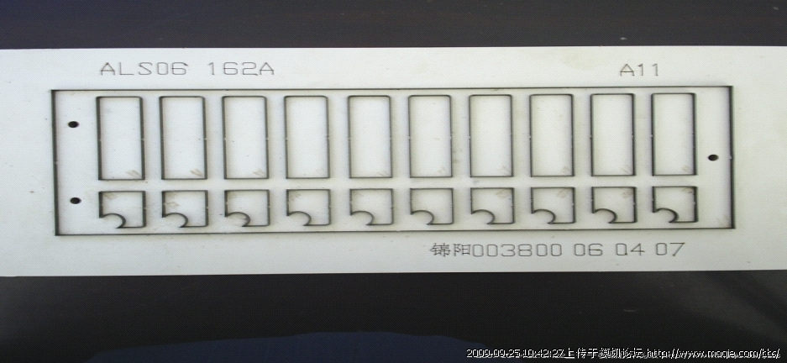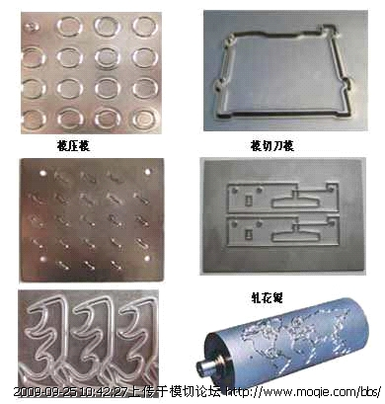
刀模的开发与制作是建立在，深刻理解客户产品需求信息和对材料有相当了解的基础上的。客户要表达的信 息，都呈现在那张设计图上，所以要审图在先，把客户的要求转换成自己工艺流程，最终产品的呈现。设计 生产工艺流程，就要求工程人员对材料有相当的认识。还有另一个要素就是，对自己公司的机器的性能也要 相当的了解，可以这样说：认识材料、了解机器生产性能，这是工程师必须必备的基本功。知道客户要得到 的是什么、知道材料的属性、再联想我们机器的生产性能，在脑海中构造生产时的情景，会出现的问题，怎
样解决？解决的方案就是你设计的工艺流程，而刀模就是能把你的所思所想变成现实的重要工具。能否达成
客户的需求，就看你那把刀所得怎样了。
2 激光刀模
利用激光的强能量性对刀模板进行高深度烧蚀，从而达到安装切割刀的目的。
3 QDC 模具 什么是 QDC 模具?
QDC 模即采用模块组合的方式，使用雕刻刀模或腐蚀刀模安装到五金冲模模座中，进行冲切、清废；因为 可以根据不同的模切需要进行快速模具更换，兼顾了刀模的优势和冲模的精度、稳定性。
4 蚀刻刀模 蚀刻刀模，雕刻刀模是继激光刀模后发展出的一种精度高，难度高，刀口无缝，切断线条光滑，重复精度高
的刀模。其主要应用于软性电路板 FPC，电子薄膜，偏光片，背光片，透光片，折射片，不干胶，纸工艺， 麦拉片，PET……等。轮转刀模挟其速度精密优势,更是未来的主流。蚀刻无缝刀模及雕刻刀模应用于高精密 之薄膜及 LINS 等裁切成型．
5 各种刀模的优缺点比较
蚀刻刀模，雕刻刀模与激光刀模对比：
蚀刻刀模 | 激光刀模
1.成品设计限制小  小角度及窄小缝隙依然能成型,适 用于电子材料的模切. | 1.成品外形设计较大  限制多 , 适用于一般彩盒或较不 要求的工件
2.刀面平整,替换快,节省因测试时所耗费的材料与时间. | 2.刀面平整度较差,常须使用垫片调整,需专业人员操作.耗时费材.
3.同一套刀具，可轻易做高低刀组合.面对复杂工件,几可一次成型,符 合时间与精度要求. | 3.高低刀组合较难控制
4.同一刀口可变化不同角度,以因应多种不同材料变化. | 4.只能制作一种角度.无法变化.
5.无缝刀口，且垂直度佳.切断面光滑尤其用于光学膜,更显其价值. | 5.刀口有接缝.
6.调模时间短 | 6.调模时间长
7.数个同图形在同一模上，尺寸趋  近相同 | 7. 数个同图形在同一模上，尺寸相差较大
8.同一把刀重复制作，误差趋近于  零 | 8.同一把刀重复制作，误差较大

木模与蚀刻模、镜面蚀刻刀模优、缺点比较：
 | 木模 | 蚀刻模 | 镜面蚀刻模
优点 | 1.单价低；  2.镜面,无毛刺；  3.交期快(12 小时内)。 | 1.无接刀口；  2.尺寸不变；  3.模切次数较多。 | 1.镜面处理后的蚀刻模不会产生毛刺等问题；  2.所有蚀刻模的优点都存有。  3.交期尽量改善至 12 小时内；  4.单价可议(推广时间)。
缺点 | 1.有接刀口;  2.尺寸会因外部因素而改变;  3.模切次数不够多。 | 1.单价偏高；  2.因无镜面处理故裁切背光模 (如:上扩、菱镜片等)时易产生毛 刺、粉尘等问题。
各式刀模實圖比較：（日本、一般、鏡面處理）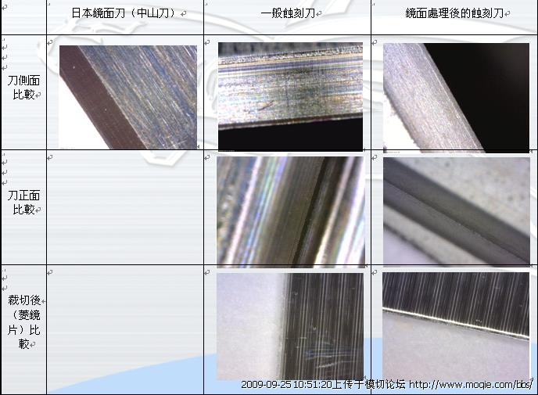模切不同的材料要用不同的刀片才能达到最价效果。还有刀模、材料、弹力海绵垫的 3 者的配合也至关重要 。 有一些材料经过模切后会产生尺寸变异，要做出好的刀模，也是需要刀模厂对材料的特性有了解，然后制定 相应的加工工艺。

6 刀模的加工制作
我们以蚀刻刀模的制作工艺流程为例来了解刀模的加工制作：
蚀刻刀模工艺流程概述
一. 接单
接单部门负责接收客户邮件，及并与客户沟通制作要求，报价，交货时间方式。待客户确认之后即开模 具制作单，开始排版最终把图纸做成腐蚀专用菲林，连工单一起交予腐蚀部。
二. 腐蚀 腐蚀部门接到菲林与工单，确认板厚，刀高材料种类之后，即进行贴菲林晒版和曝光。最后经过药水处 理之后显出模具雏形，如曝光工作未做好，需对图形进行修补之后才可进入腐蚀机内进行腐蚀。达到要 求之后即可取出，洗去药水积炭之后，即可送入下一部门腐蚀部是对模具的一个粗加工部门。
三. CNC 雕刻 雕刻部门接到粗加工之后的刀模，目检确认之后即放入机台进行加工。由于模具大小及难易程度刀线长 短的不同，进行制作时间有所差距一般刀模 1——4 小时，特殊的需 8 小时甚至 24 小时以上才可完成 CNC 加工。完成之后班长进行检验，初步确定没有问题，才可送入 QC。
四. QC
QC 负责检验刀模尺寸，刀模刀锋等等，并负责制作检验报告，之后送入热处理
五．根据客户冲切材料不同分为两种处理方式，材料不含不干胶的进行一般热处理即可，不干胶材料除了进 行热处理增加硬度之外，还要进行镀铁氟龙的处理，铁氟龙可使冲切的产品不粘刀模，但是由于工艺特 殊，镀铁氟龙不会影响刀模的锋利度。由主管在检验报告上盖章之后刀模即可进行包装出货。
六．镜面处理 本处理可去除刀模刀锋侧边微小纹路，达到镜面效果，可有效解决产品冲切抽刀时带出毛刺粉尘的问题 ，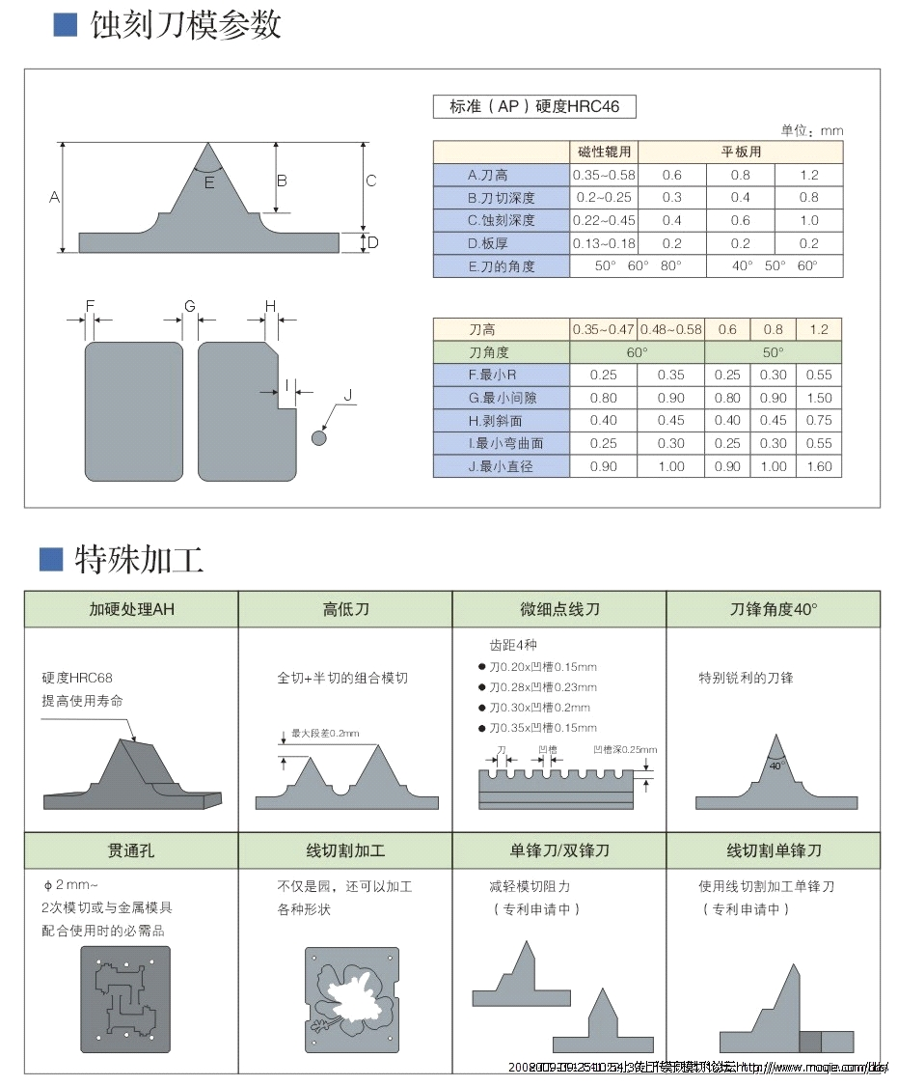 使产品边缘平整光滑。适用于冲切的要求较高的产品。目前我公司属于镜面刀在中国大陆属于独家生产商。
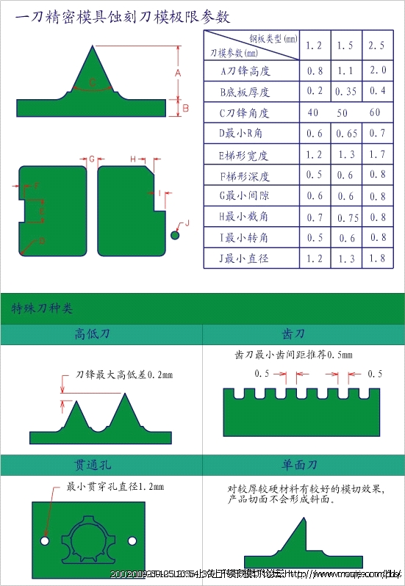
第五章 模切机
1 多工位旋转模切机（圆刀机）
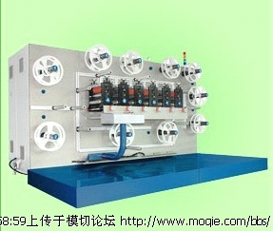
适用范围：
可模切各种形状的单、双面不干胶、保护膜、泡棉、垫片、防尘网以及铜铝箔等产品，对多层复合的产品一 次成型、效果显著。
性能特点 ：
1）系统采用 PLC 控制，触摸屏操作介面
2）每个模切工位采用伺服系统单独驱动，同步性能好，精度±0.15mm
3）收放卷轴采用气涨轴、伺服电机张力全自动控制。
4）具有收放卷断料、无料自动检测功能
5）具有配方功能，用户可最大存取 200 个配方
6）自主研发全自动功能软件，实现无传感器的卷轴全自动张力控制、刀座与主轴的高精度同步控制。
7）机器墙板、刀座侧板采用进口航空铝材制作，加工精度高、美观、不会生锈
8）主要受力零部件采用进口材料，保证设备耐用、稳定

2 平压平模切机
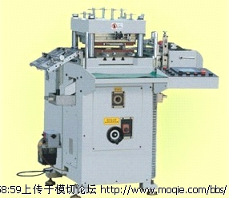
产品说明：
1.可独立使用前后多次贴合与排废功能 带自动张力控制马达的设计，使产品在多次贴合、多次排废过程中顺利一次性完成。
2.新型油路设计 主机采用自动供油回收设计，机体内无明显油料积存，确保不会因漏油而污染无尘车间。
3.高精度、超稳定 即时机械定位纠错可以弥补伺服系统之累积误差，确保多次贴合、多次模切长时运作精准、稳定。
4.多功能组合
与 F 系列单座或双座模切机自由组合；与贴合、排废设备自由组合。
适用范围
1、胶贴制品:对各种电子：电器特殊胶垫、硅胶贴、魔术贴、导电胶、强力双面胶、3M、索尼特殊胶 贴、背光屏等电子业、IT 业薄膜开关、汽车制造业中所使用胶贴产品。
2、防尘材料：化妆棉、相机棉、高密海绵、过滤棉、防尘网、无纺布。
3、防震产品：回力胶垫、橡胶、透明脚垫、PORON 垫、3M、阻燃 EVA、高发泡。
4、绝缘 EMI：放火快巴纸、铝箔、铜箔、PVC、PET、牛皮纸、海绵护套、珍珠护套。
5、耐热隔热材料：矽胶片、透明云母片、纤维布、隔热棉（布）。
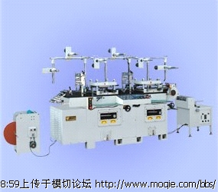
3 高性能模切机的体现
模切机好与不好,因从这几个方面看：
1,模切过程模切压力是否平稳
2,走拉料前后是否平衡
3.机上复合出来的料是否很好,能用多少种材料复合.
4.机器上的拉料轴与压料轴之间的平行
5.机器运行中是否无抖动
4 模切机的发展
4.1 圆刀机的发展趋势
圆压圆模切，关键在于如何更好地控制材料张力和如何更有效地选择排废方式。其实，就是在考验我们 的模切工艺，同样也是在考验我们的模切经验。在控制材料张力和选择排废方式上，因为圆压圆设备有充足 的辅助张力轴，运用灵活多变，所以这方面比平压平有优势。简单说，就是在圆压圆设备上能够做到完全排 废并在机器上完成反贴，平压平需要人工反贴。
由于机械精度、电气精度、装配精度、传动精度、模具精度和加工过程存在的不确定因素等影响，导致 当前圆压圆精度不及平压平。如果以产品尺寸百分百良品为参考，圆压圆可控精度：单模能达到±0.1mm， 套模能达到±0.2mm。所以，现在圆压圆模切主要用于泡棉、标签等精度要求相对较低的产品，并不太适合 精度要求比较高的背光源类产品。另外，圆压圆模切还存在其他一些不足，如刀模成本高、维修费用高、周 期长、材料损耗大等，以至于现在的模切工厂使用圆压圆模切都很小心，局限于用来压大批量、高利润的产 品。
当然，现在也有一些模切厂家在尝试用圆压圆模切设备压模背光源类产品中加工难度系数相当高的两面 胶和遮光胶。两面胶一般是两面背胶、三面背胶，而遮光胶一般是四面背胶，且胶边尺寸比较小、精度要求 高（±0.1mm）。这类产品基本都是用平压平模切。按现在的圆压圆模切发展状况，如果想分得一杯美羹， 暂时还比较困难，需要设备、刀模、工艺不断提升和完善，需要经验不断积累。
另外，由于圆压圆模切设备多工位和多辅助轴的发展，可以加工有多种材料的复合品，也可以组合加工 多个产品。我没有做过复合品，不过其比较典型的就是喇叭网（材料依次：两面胶、网布、两面胶、泡棉、 两面胶）；而组合加工品，自己做过几个这样的产品，其中一个产品是四面背胶的遮光胶和扩散片的组合加 工，外围结构不一样。这里想说的是，以前很多模切产品比较单一，都需要在后续工作中一个一个地组装； 而现在可以在机器上边模切边“组装”，一步到位，为后续工作缩减工序、提高生产效率，这种方式可能会 被越来越多地采用。
4.2 平压平模切机的发展趋势
平板模切机的发展趋势可以简单的概括为高精度；高速度；个性化设计（更方便排废）三方面。

第六章 模切工艺以及模切制品
1 模切常见的工艺类问题举例
1.1 模切起毛、起尘
问题原因：在模切时，经常会出现模切产品切边不光洁、起毛的现象，特别是离压痕线较近的一些切边处
情况更为严重。这是由于在模切合压时，模切版上的胶条、压痕钢线对纸张产生了拉力，纸张在未被完全切
穿时就被产生的拉力拉断，出现了毛边。
解决方法：首先要根据纸张选用不同类型的模切刀。模切刀包括直纹刀和横纹刀，两种纹路的刀锋又有
高矮之分，刀锋形成的纹路和高矮不同，直接关系到模切质量和模切刀的使用寿命。在避免模切起毛方面，
直纹刀比横纹刀好；在使用寿命方面，矮锋刀比高锋刀好。在模切覆膜卡纸时，应选用直纹高锋刀，且要求
刀锋是磨制的，最好不要采用压凹凸一次成型工艺，否则压力太大会对模切产生很大影响；而在加工普通卡
纸时宜选用矮锋刀，并根据纸张纤维的质量来确定刀锋的纹路。
对纤维较差或较粗的纸张应选用直纹刀，纤维质量较好的纸张可选用横纹刀，以提高模切刀的使用寿命。北
京科雷阳光印刷技术有限公司
其次，还可以在离压痕钢线较近的模切刀处贴 60°的拱形胶条，减小模切合压时此处的压痕钢线对纸张产
生的拉力。如模切定量为 300g/m2 的纸张时通常选用 0.4mm×1.3mm、23.4mm 高的压痕钢线，如遇此故障
则可以改用 0.4mm×1.2mm、23.3mm 高的尖头压痕钢线，这样一来，减小了模切合压时对纸张的拉力，模
切起毛问题基本可以得到解决。
1.2 关于模切用 PET 離型膜
使用 PET 离型膜经常会遇到的问题，主要是以下几个问题：
1）胶带与离型膜贴合后，剥离的时候有部分胶带反剥离，并发出啪、啪、的声响。
2）反剥离，该剥离的材料没有剥离。
3）冲切好放置一段时间后胶带与离型膜无法剥离。
4）离型膜表面很油，感觉离型层很容易脱落。
5）离型膜在放卷收卷过程中产生静电，吸附灰尘。
针对上述几个问题，一般有如下原因：
1）剥离时发生声响，一是离型力过大，其次就是涂布不均造成的结果。
2）反剥离主要是离型力搭配的不理想造成的，原因有 2 方面，其一，离型膜的出厂检验不严格，检验设备 不全，生产工艺不够稳定，使得相同型号的产品离型力相差过多。致使模切厂出于使用习惯用了他们以为的 离型力的离型膜。其二，离型层的耐候性不够，随着时间发生了巨大的变化。
3）与胶带贴好后无法剥离，一般是涂布不均的原因，有些离型膜漏涂比较严重的就会使得某一部位没有离 型效果，致使胶带无法剥离，圆刀的模切应该很忌讳这个问题。
4）离型面油腻主要是隔离剂的体系造成的，并非油腻的东西一定不好，事实上有些油腻的离型膜表面涂布 比较均匀，残余粘着率更好。但有些纯粹就是密着性不好，硅油容易脱落。这些也都是可以通过检测可以判 定的。
5）静电问题，一般除了物理方面的处理方法之外，化学方面的处理才是永久的，一般光电级的模切厂都有 无尘车间，也都有除静电的设备，问题不会很大。要求比较严格的，可以选择抗静电涂布的离型膜。
1.3 残胶---溢胶
残胶---溢胶在模切的产品中是我们经常遇到此问题;
状况:模切后切口边缘不平滑,有不规则胶状物.
发生原因:
1.模切深度未将胶面完全切穿,致废料以撕扯方式完成脱取.
2.模切过深;刀刃在切下时将胶切入台纸.此现象在不做转写时无法发现.
3.刃部角度过大(刃部磨损) 或过小;因胶带均有伸缩性,所以切入宽度越大,则刀刃受胶带挤压越大,经久模切后 有胶粘在刃部,再次模切时刃部胶与材料胶相互作用以致, 若角度过小,则在模切开后在易伸缩的特性和改变 平直状态的前提下,容易再次粘结.
4.有在刀模加垫泡棉做法的地方,若泡棉加垫过厚也可能导致此状况,因刀刃在抬起后,依然有泡棉作用于材料 上,将其重新挤压粘结.
2 材料搭配举例
1 如：白色 PET 加 3M 胶加透明薄膜，修出来后容易切不开，大多数人存在这个问题，解决的方法：过切量没问题的情 况，注意刀刃不要损伤，刃高度要保证。
2 白色 PET 加 3M 胶加麦拭，这个还比较容易解决，多数人修好刀具后在实切的时候容易出现拉丝，解决方法刀具刃高 不要出现亮点。
3 手机保护膜毛边问题，解决也不是很难，解决方法：保证切段刃修时候中间分，两侧角度光洁，直线度要高。这个要有 相当的一定基础才能修好。
4 迷你刀 说难也难说简单也简单，难在软，容易钝，用不了几天就会回来维修，容易叫经理产生矛盾。解决方法：装在 模切机上压力不要太大。
5 白色 PET 加胶加铜皮，或者铝皮。绣出来后适切的时候容易出现 PET 切横深，解决方法：保证刃不要出现亮点，刃两 侧光洁，角度要小。
6 白色 PET 加胶加泡棉，加透明薄膜。要求是薄膜不开泡棉开，PET 切横均匀。解决方法：刀具刃两侧光洁度高，刃宽 均匀，过切量设计完善。

3 模切工艺的审图过程：
1.看正反面---2.对有胶区域的分辨---3.尺寸极限---4.耳朵添加及其位置。
1.看正反面：这里的正反面并不是非要给产品定一个正面或是反面，我们在此要区分的是，客户使用产品时 ， 首先使用的是哪一面？我们的产品是根据客户提供的设计图纸，来设计生产的工艺顺序的，这一点是首先要 弄明白的。通常客户需要首先使用的胶面是覆盖较轻的离型纸，这样方便客户取用。在双面胶产品中遇到有 耳朵或是有定位孔的，“正反面”的观念就会很容易混淆不清，简单的来解释说：所谓正面就是一个完整的 产成品摆在你面前你看到的这个面，能够清楚看出产品的形状的这个面就是所谓的正面，而看不到的另一个 面我们称为反面或是胶面。带耳朵的产品其反面是客户首先要用的面，它是正面朝上冲型出来的。而有定位 孔的，客户用时是拉去正面的较轻离型纸黏贴物件的，此时我们产品的正面是胶面，也有人称之为反面的。 总之我们要根据客户的图纸上所传递的信息来确定出，客户首先使用的那一个面。后继的设计工作才好开展 。
2.对产品有胶区域的分辨。这一步是要我们分清产品每个区域的特性，来决定我们的产品哪些地方要全断去 除或是不去除，哪些地方半断去除。全断区域通常是去除的，但也有为了客户操作时方便而不取出废料，起 到支撑的作用，半断去除废料，所留下的离型纸可以起到保护客户产品的作用，或是可保持产品的洁净。如 非如此，本着制程方便节省人工，可同客户沟通后改成全断。
3.尺寸极限，这里的尺寸极限是我们生产时遇到这类的尺寸无法用技术弥补或有很大的困难程度造成产能过 大损失的尺寸，如：1.5mm 以下的圆孔，1MM 以内的框距，该类尺寸刀模要有很高的精度，才能完成，小 圆孔冲型时很容易塞进产品废料，造成报废。间距很小时垫刀的泡棉容易压死而变得没有弹性，造成产品变 形，移位，或是溢胶，容易脱落等不良报废。目前因为技术关系圆孔刀模 1mm 以内的尚无法完成制作，内 外框间距要求最小 0.8mm 才能开出高低刀来，小于这个数值的须内外框跳开制作，这样就影响了其产品的 精度。但还能保证生产，最小间距跳开制作我们可以做到 0.4mm 左右，公差正负 0.05---0.1mm。
4.耳朵的添加及其位置。一般来说耳朵是否添加或是加在哪个位置，是要客户指定的。如果要我们自己来添 加，根据使用方便的原理我们说耳朵是加在产品右边靠上的区域。小产品加在中间位置即可。为了便于生产 ， 耳朵应添加在边线的至高处，耳朵下的线要是直线，方向宜直不宜斜，太小不利于操作，太大浪费材料。耳 朵是无胶的，小小的耳朵可以影响产品的整个制程设计，特别是我们公司利用微分技术来处理耳朵上的废胶 ， 可以节省大量的手工，这样就需要我们要特别注意“耳朵”这个环节。
4 模切机用途详细举例
大多数模切产品，您都不能直接在商场看到。但是，我们每天都要拿在手里，使用的东西中都使用到了本公 司的技术。模切产品涉及领域广泛，有 OA 机器、AV 机器、通信机器、汽车等。可能大家都没有注意到， 但是我们的确一直都在大家身边。OA 机器类零部件----复印机、复合机、打印机等使用于复印机的纸张导 轨、静电气去除部件、墨粉过滤器和打印机内的吸墨部品等处。进行包括单品到模块装置的精密生产。
AV 机器类零部件----等离子.液晶电视机、数码相机、MD、音响、游戏机等生产加工的零部件能够广泛使用 于机器内部的绝缘部分、垫圈、海绵、屏蔽用零部件、开关面板、标牌等。PC 类零部件----笔记本电脑、台 式电脑、服务器等 使用于机器内部的绝缘部分、屏蔽用零部件和散热板处、标牌和铭板音响防尘网罩。
配合顾客的需求，在无尘室内进行硬盘相关零部件等的生产加工。
手机类零部件----手机等使用于液晶周边零部件和话筒防尘网罩、屏蔽材、遮光片、接着用双面胶等处。完 成轻薄短小、性能高超的超精细加工作业。液晶.背投灯类零部件----摄影机、PDA、汽车追踪定位器等使用 于液晶类的光学薄膜、背投灯元件处的反射板、扩散片、遮光胶带等处。进行无尘室内的无灰尘化微细加工 。
汽车类零部件----内装品、外装品等使用于表盘面板类零部件、车厢用垫圈?海绵材、镜子及制动器类零部件 等处。
当然,还有其他的传统的纸箱模切,烟标模切等等,欢迎大家补充.特别是将来能应用于朝阳行业的模切产品,如 太阳能等.

4.2 模切行业的几个经典案例
目前模切行业也就以下几种典型案例：
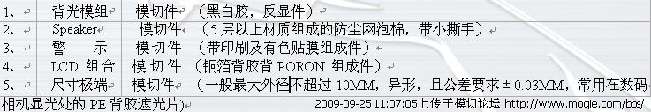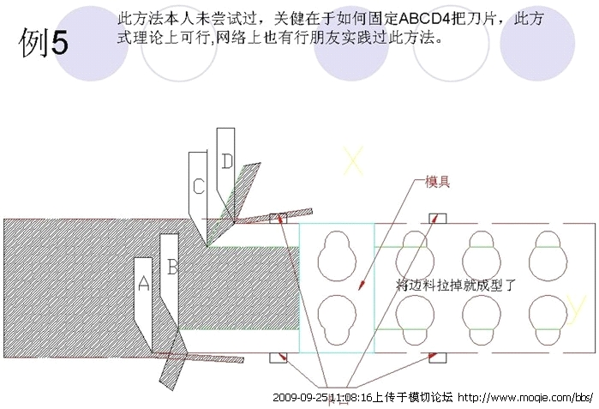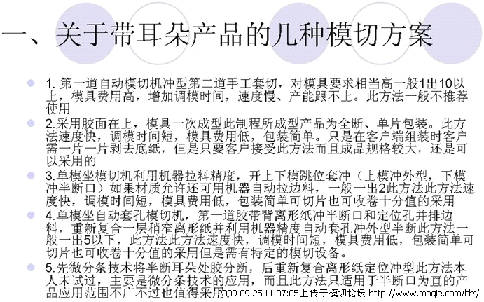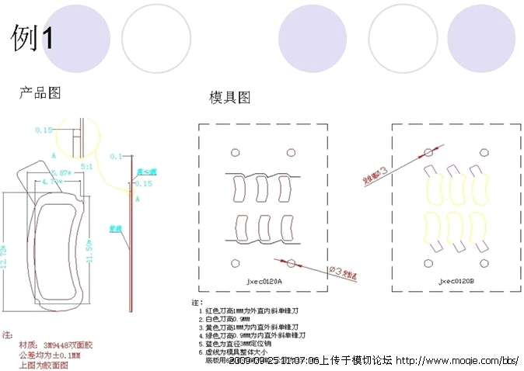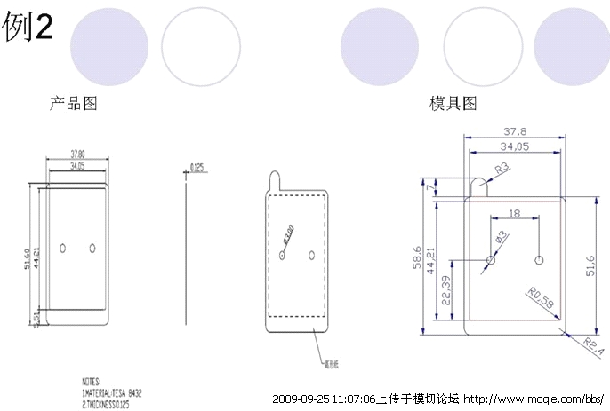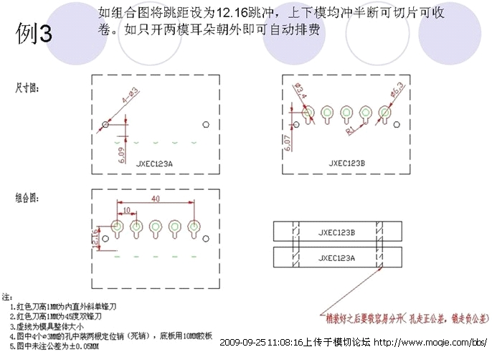

2 附件（二） 胶带产品--生产流程
一、配药
配药：根据生产混炼胶的不同要求，按配方配制加工原料。在配药的过程中按照相应的比例调配
二、骨干原料“胶” 天然胶：按国际价格采购，成本较高，在使用投料上，进口天然胶与国产天然胶在配比上是不一样的。 合成胶：
再生胶
三、生产第一步：炼胶
将定量的配料投入到机器中进行混炼胶
四、生产第二步：压延 将检验合格的混炼胶，投入到“挤出机”中加热，通过传送带，传送到“压延机”中，将加热后的混炼胶传送到“压延 机”中 。“压延机”可以实现两个工艺，压延机将混炼胶，直接压宽成型后，成为上盖胶或下盖胶；也可以将混炼胶加热 融化在布上成为贴布。其中，加工上下盖胶时需要用到衬布，衬布是可循环利用的耗料，用一段时间等下降后换用新布。 但是对于一些出口的大订单，对于这张工单的布是使用新的。这些新布使用后可用在其他的小订单上。压延后成卷，转 移到下一道工序“成型”。
五、生产第三步：成型 通过“成型机”对第二道工序后的产品进行成型。 在这道序中，根据订单的要求，加入布或者钢丝绳（因为成本较高，所以根据订单采购，订单要多少采购多少）。 成型后成卷转到下个工序“硫化”，在“硫化”之前，如果生产有变动，这个工序的半成品都可以返到“挤出机”重新成 型，但是里面加布或者“钢丝”就不可以了
六、生产第四步：硫化 将成型后的半成品，转到硫化这道工序中。通过“鼓式硫化机”（其主要工作部分是空心鼓和无接头钢带。钢带将胶 布紧压在鼓的表面上。热的作用使布上胶层进行硫化。）的加工产生产成品。
附件（三） 不干胶标签印刷现状分析
中国的不干胶印刷企业，根据其不同的地域范围、最终客户的种类、标签的应用范围、硬件设备的水平和 软件技术力量的实际情况，大致可划分为四类或称为四个层次：初级层次、中级层次、中高级层次和高级 层次。不同的层次有各自的特点及客户群。值得提出的是，印刷厂层次的高低同其所得到的经济效益不一 定成正比，而是取决于各地的不同层次的市场的需求和印刷厂的自身管理。
初级层次标签产品特点 初级不干胶印刷厂标签产品的特点是版式简单，一般以简单的线条、文字、表格为主，也有少量的彩
色网点和小面积实地印刷。用户对标签产品的印刷质量要求不高，也无严格的标准。此外，这类标签的另 一个特点是数量大、品种单一。
基本用户
初级不干胶印刷厂的主要最终用户是以使用 VIP （可变信息印刷）标签为主的行业，如超市、商店、 电子行业、仓库管理、日化和医药等。这些客户一般都需对成品标签进行二次打印（或手写），如超市中 使用的标签应用前在电子称上打上商品名称和价格；商店里用标价枪将价格打印在标签表面并粘贴在商品 表面；在生产过程中使用条形码打印机随机将产品信息打印空白标签，如生产日期、产品序号等。其他的 客户是使用简单彩色标签且对标签的印刷水平要求不高的企业。所以，这类标签产品结构简单，便于加工 。
应用材料 以哑光纸张类材料为主，如热敏纸、热转移纸、有（无）涂层的哑光纸，和少量的铜版纸、镜面版纸 。
薄膜方面以哑银色 PET 材料为主，还有少量的 BOPP、PVC 等。
中级层次标签产品特点
中级层次的印刷厂除了可以承揽初级企业所能加工的标签产品外 还可以加工较复杂的标签产品 包括以网点套印为主的彩色印刷品 而且这类产品是主流产品。客户对产品质量有一定的要求，如批量产 品的色相、各色组间的套引精度、批量产量中的同色密度等。
基本用户 医药行业、普通化妆品行业和日化行业等，其中医药行业的标签产品是其重点。因为医药标签的特征 ，
正是中级层次标签印刷厂的设备能力和技术水平所能承担的业务。中级层次标签印刷行业的另一个特点是 客户种类相对复杂，既有短版产品也有长版产品。
应用材料 为满足标签结构的要求，中级标签企业要选用平滑度好、涂层强度大材料，以适应彩色网点和大面积
实地印刷的工艺特性。有涂层的铜版纸和镜面铜版纸是最常用的材料，少量的薄膜材料如 PE、PP、PET
也是中级层次标签客户常用的材料。同样，中级层次标签客户使用的材料种类比较繁杂，数量也不确定。
中高级层次标签产品特点
以彩色印刷标签为主 可采用联机ＵＶ上光、轮转烫金、标签粘合剂表面印刷、圆压圆模切等工艺。 标签结构较复杂，并且由于设备印刷工位多，一种颜色可以多工位印刷，使标签质量大大提高。客户对标 签的印刷加工质量有严格的要求，包括材料的正确选用，印刷品色相、套准和模切精度等。由于标签加工 工艺的复杂性，没有同类设备的印刷厂很难加工出相同的标签产品，所以说，所加工出的标签本色就具有 一定的防伪特性。
用户群
以中高挡化妆品和润滑油行业为主，其中包括少量的日化、医药、食品行业中的高档标签。这类标签 产品一般数量比较大，定单比较稳定。
应用材料 以高档纸张类材料为主，其余为薄膜材料。纸张类材料包括镜面铜版纸和铜版纸，薄膜类材料以ＰＥ
材料为主和部分 FscClea r 和 Prima x(艾利公司的专利产品）。所有使用的材料为高档材料，只有使用好的材
料才能够印刷出好的产品来。
高级层次 这类层次的印刷厂，目前国内只有有限的几家，而且都是外资企业，他们把国际上最先进的设备、工
艺和技术引进中国。这类印刷厂可以加工国外流行的各类最先进的高档标签，标签的印刷质量同国外发达 国家的同类产品没有区别。
标签特点 标签图文可以根据不同的需求在一个标签上采用不同的印刷方式一次印刷，如采用组合印刷方式印
刷，如凸印加丝网、柔印加丝网、胶印加丝网等。这类标签充分体现了各种不同印刷方式的特点，如实地 、
线条、阴纹或打底色等采用墨层后的丝网印刷，而彩色网点部分采用分辨率高的凸印、柔印或胶印。通过 复合印刷使标签有了立体感，提高了印刷质量，而且还使标签产品成为防伪标签。由于设备功能多，标签 可加工成多种形式，如经复合后成为多层标签，经双面模切后成为局部遮粘的特种标签，薄膜印刷复合后 成为双色标签等等。这些特点都是一般印刷厂家无法加工的。
用户群 以国际上知名的大公司为主。因为这些公司的标签以前都在境外加工，转到中国加工后必须由这些高
层次的印刷厂加工。其它的国内客户是对标签结构有特殊要求的大公司，因为这些标签一般印刷厂没有能 力加工。基本的客户群同中高级相似，但对标签本身的印刷加工质量和难度比一般标签要高的多。
应用材料
高档次的薄膜和纸张类材料大约各占便宜 50%，材料种类同中高级层次的客户所使用的基本相似。这 类印刷厂一般都有自己的材料检测装置，所以对材料质量有严格的要求，以避免由于材料方面的缺陷造成 印刷质量问题。
以上将不干胶标签印刷的四个层次作了综合介绍。实际上，这四个层次是互相交融、彼此相通的，且 彼此之间的界线是模糊的。

4 附件（四） sony- 索尼凯美高 3M 公司 日东电工 简介
sony- 索尼凯美高 简介：
sony- 索尼凯美高作为一家在索尼集团负责化学业务的公司诞生于 1962 年 3 月，它的创业契机是晶 体管收音机，印刷电路这一新型电路方式所需的带有粘合剂的铜箔是索尼凯美高的最早产品如今它在东京 设有总公司，在国内设有两家营业所，即枥木县的鹿沼事业所 ( 第 1 、第 2 、第 3 工厂 ) 和石川县的 根上事业所。另外，在美国的匹兹堡、新加坡、荷兰的阿姆斯特丹、中国的苏州市、印度尼西亚的巴淡岛
都设立了海外当地法人，确立了全球化的生产、销售体制。
3m-3M 公司 简介：
3m-3M 公司，全称明尼苏达矿业及制造公司。她成立于 1902 年，总部位于美国明尼苏达州首府圣 保罗市，是世界著名的产品多元化跨国企业并且是道琼斯工业股票指数成份之一。在1997 年美国《财富》
杂志评选的世界 19 家行业领袖中占据一席之地。截至 1999 年底，3M 在全球 60 多个国家和地区设有
分支机构，员工总数达到 7 万多人，年销售额超过 156 亿美元。 3M 素以勇于创新，产品繁多着称于 世。在其近百年历史中开发出六万多种高品质产品，涉及的领域包括：工业、化工、电子、电气、通信、 交通、汽车、航空、医疗、安全、建筑、文教办公、商业及家庭消费品。在现代社会中，世界上有 50％的 人每天直接或间接地接触到 3M 的产品。
日东 - 日东电工 简介：
日东 - 日东电工自从 1918 年创业以来，以高分子合成技术为基础，将各种尖端技术融合在一起， 不断开发新性能、新材料。为创造随时代而要求的新价值，在通信设备、电子设备、电气绝缘材料、住宅 、 汽车、医疗等多方领域，提供了众多的产品。
日东电工为使继续快速成长的中国高新技术企业进一步得到发展，以实际方式，计划并展开了在中国 各地设立正式的制造公司。
目前，日东电工正在将电子（ Electronics ）、能源（ Energy ）、生态学（ Ecology ）的三领域，加 上光电工程学（ Optronics ）所形成的 3E+O 新型事业的开展推向全球化。

5 附件（五） 粘胶常识
1.1 粘合、粘附 adhesion
两个物质表面依靠化学力、物理力或二者兼有的力使之结合在一起的状态。
1.2 胶粘剂、粘合剂 adhesive
通过粘合作用，能使被粘物结合在一起的物质。
1.3 内聚 cohesion
单一物质内部各粒子靠主价力、次价力结合在一起的状态。
1.4 粘附破坏 adhesive failure ；adhesion failure
在胶粘剂和被粘物界面上发生的目视可见的破坏现象。
1.5 内聚破坏 cohesive failure ；cohesion failure
在胶粘剂或被粘物内部发生的目视可见的破坏现象。
1.6 相容性 compatibility
在两种或多种物质混合时具有相互亲和的能力。
1.7 机械粘合 mecha nical adhesion
在两个物质表面通过胶粘剂的啮合作用而产生的结合。
1.8 被粘物 adherend
准备胶接的物体。
1.9 基材 substrate
用于表面涂覆胶粘剂的材料。
1.10 湿润、润湿 wetting
液体对固体的亲和性。两者间的接触角越小，固体表面就越容易被液体湿润。
1.11 干燥 dry
通过蒸发、吸收，使溶剂或分散介质减少，以改变被粘物上胶粘剂物理状态的过程。
1.12 胶接、粘接 bond
用胶粘剂将被粘物表面连接在一起。
1.13 固化 curing
胶粘剂通过化学反应(聚合、交联等) 获得并提高胶接强度等性能的过程。
1.14 硬化 setting
胶粘剂通过化学反应或物理作用(如聚合反应、氧化反应、凝胶化作用、水合作用、冷却、蒸发等)，
获得并提高胶接强度等性能的过程。
1.15 交联 cross-linking
在分子间形成化学键，产生三维网络结构的过程。
1.16 胶层 adhesive la yer
胶接件中的胶粘剂层。
1.17 分层 dela mination
在层压制品中，由胶粘剂、被粘物或其界面破坏所引起的层间分离现象。
1.18 溢胶 squeeze —out
对装配件加压后，从胶层中挤出的多余胶粘剂。
1.19 胶瘤 fillet
填充在两个被粘物交接处的胶粘剂(如蜂窝夹芯与面材胶接时，夹芯端部所形成的胶粘剂圆角) 。
1.20 固化度 degree of cure
胶粘剂固化时所表征的化学反应程度。
1.21 老化 ageing
胶接件的性能随时间发生变化的现象。

6 压敏与非压敏材料
压敏与非压敏材料，这个词语在一般人听起来会不懂其含义，其实这些材料每天都在我们身边陪伴着我们 ， 只不过它的隐藏性比较好，我们发现不到它的存在罢了.其实它们是电子产品的附属配件，但不属于电子配 件，只属于给电子产品增加一些实际意义的配件，在这里我所说的可能会不懂，我可以举个例子来说明其 意义，打个最简单的压敏模切材料: 手机屏幕保护膜，这种产品可以说用过手机的人都见过，也知道其功 能，就是保护手机屏幕不被划伤与刮伤.这就是其中一种用在电子产品手机上的可以看的见的压敏材料，其 实在手机的里面还有许多的压敏与非压敏材料的产品，只不过材料不同，功能就不同，在手机里的职责也 就不一样.这些材料的功能在下面的讲述中可以提的到.
6.1 压敏胶材料的特性对模切质量的影响 压敏胶材料是一种复合材料，由基材、粘合剂、硅油涂层和离型纸组成，压敏胶材料的模切不同于传统印
刷材料，如纸张模切，是将材料整体切穿；而压敏胶材料的模切仅仅是将基材和粘合剂层切穿，保留离型 纸和其表面的硅油涂层，最终使模切成型的形状保留在离型纸上。压敏胶材料的模切质量同多种因素有关 ， 如模切方式，模切装置精度、模切版的精度，模切刀片同材料的匹配情况，此外，模切质量还与压敏胶材 料的特性有关，如基材，粘合剂和离型纸性能不同，各种压敏胶材料的模切特性也不一样。
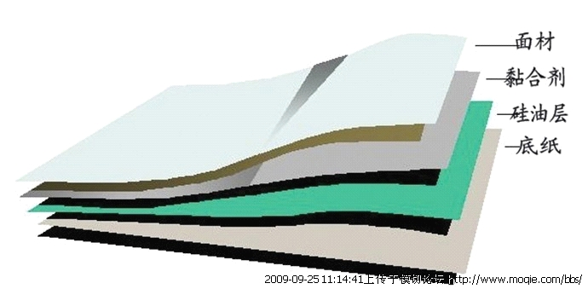下面我们将分别就压敏胶材料的基材、粘合剂和离型纸对模切质量的影响给予简单介绍。
基材对模切的影晌 影响模切质量的因素有基材的种类、强度和厚度。
1．基材的种类
基材基本上可分为纸张和薄膜两大类。普通纸张类的切断原理同薄膜材料略有不同。虽然从理论上讲，模 切时必须将基材和粘合剂一同切穿，但实际上模切纸张类材料是刀具切削和纸张受力断裂的综合结果，即 刀刃向下切削的同时也将纸张向两侧挤压，所以，相对而言，纸张类材料的模切精度不是很高。在分析样 品时经常会看到一些标签有毛边，这就是由于材料纤维较粗，自然断裂形成的现象。
基于纸张类材料的模切特性，并考虑到刀刃的磨损，平压平模切刀片的角度通常规定为 52。如果角度大， 对材料的挤压变形就大，即水平方向的分离力就会使材料断裂分离现象加剧。
薄膜类材料的模切，简单地说就是完全切穿的过程。因为薄膜类材料大多具有韧性，不会自然断裂，所以 切穿三分之二是不适合的，必须完全切穿或者切穿五分之四的厚度，否则排废时会连同标签一同剥离。
因此，模切薄膜材料的刀刃要锋利，硬度要高，要采用小角度模切刀，刀刃角度通常为 30°~ 42°。如果 使用大角度的模切刀，不仅模切困难，而且如果刀刃不锋利还会出现基材切不穿，离型纸断裂的情况，或 者使成品标签的边缘出现翻边现象，造成渗胶。总之，模切薄膜的精度要高于纸张类材料，所以模切薄膜 材料对设备精度、模切版的精度和离型纸都有一定的要求。
2.基材的强度 基材的强度同基材的厚度、纤维(高分子) 结构和自身的湿度有关。在压敏胶材料的模切过程中，与基材关
联最大的因素是排废速度。环境湿度越大，材料受潮后自身的强度就越弱，从而容易拉断，甚至无法排废 。
设计版式时，要根据材料的强度，通过试验合理安排标签的排废尺寸和排废速度，这样不仅可以提高生产 效率，还能减少材料浪费。
3．基材的厚度 材料的厚度直接影响模切的深度，材料越厚，越容易模切。因为材料越厚，模切的公差越大，切穿离型纸
的几率就越小。相对而言，材料薄，容易出现切穿离型纸的故障。如在同一台平压平标签模切机上分别模 切 80g/m2 和 60g/m2 ，离型纸相同的基材。结果发现：80g/m2 的材料模切排废正常，而换上 60g/m2 的材 料，模切时经常出现排废断裂、离型纸切穿和掉标现象，需要经常停机，进行垫版，浪费很大。出现这类 情况有多种原因，如果使用圆压圆模切方式或减小模切面积，使用精度高的设备等，这种现象可减少或避 免。
所以模切薄型基材时，一定要在精度高的设备上进行，尽量减少模切面积(尤其是小标签) ，使用专业模切 版生产商的模切版，另外还要注意垫版精度。
基材的厚度同强度成正比，直接影响排废速度。可分别用 80g/m2 和 60g/m2 的材料做排废对比试验，结 果是前者比后者的生产效率提高了 20％一 30％。

粘合剂对模切的影响
压敏胶材料中常用的粘合剂有 4 种类型：丙烯酸类水性乳胶，橡胶类热熔胶和溶剂型橡胶或丙烯酸类粘合 剂，其中使用最广泛的是乳胶和热熔胶。
由于粘合剂的原材料和配方不同，所以理化特性也不一样。水乳胶是由微小的胶囊构成，内聚力相对小， 胶膜间容易分离，而热熔胶是由内聚力大的橡胶类物质构成，胶膜之间很难分离。所以在模切时，如果是 水乳胶材料，在粘合剂层未被切断或完全没有切断的情况下，标签照样排废，因为排废时的拉力很容易拉 断胶层。而在模切热熔胶型压敏胶材料时，如果模切不到位，不是标签连同废纸边一齐剥下，就是离型纸 切穿。因为热熔胶层只有完全切断(或大部分切断) 才能正常排废，否则未被切穿的胶膜会连同标签一同剥 下，提高了模切难度。
为此，模切乳胶型压敏胶材料相对容易，热熔胶型压敏胶材料对模切技术要求较高。这也是加工热熔胶材 料消耗大、生产效率低的主要原因。
离型纸对模切的影响 离型纸质量是影响模切质量的关键，离型纸的厚度，平整度、纤维结构和强度都直接影响模切质量。目前 ，
常用的离型纸分为两大类，即不透明离型纸和半透明离型纸。不透明离型纸型压敏胶材料定量一般在
90g/m2 以上，有一定的挺度，适合单张纸印刷，也适合卷筒纸印刷，成品标签多用于手工贴标。透明离 型纸型压敏胶材料定量一般为 60—70g/m2 ，离型纸纤维有一定的密度或紧度，主要用于卷筒纸印刷，不 适合单张纸印刷，成品标签用于自动贴标。
压敏胶材料要求离型纸平整度好，厚度均匀，整体透光度一致，密度越大越好，以便于基材完整模切。
1．不透明离型纸
常用的不透明离型纸以颜色区分，可分为黄色和白色两种；以结构区分，分为预涂 PF 涂层和不带 PE 涂 层两种。涂布 PE 涂层有两个目的：一是封住纸张表面的毛孔使其光滑平整，在其上涂布硅油，减少涂布 量，可降低成本；另一个作用就是改善模切特性，因为 PE 涂层相当于一层缓；中垫，有一定的韧性和弹 性，可减少离型纸的断裂。实践表明，带 PE 涂层的离型纸，抗断裂性能远远低于不带 PE 涂层的离型纸 材料。
由于厚离型纸标签主要用于手工贴标，模切质量不合格对手工贴标有一定影口向，如模切不断，手工排废 时会连同标签一同揭下来；若将离型纸切穿或切穿一半，操作者揭标也非常困难。 不透明离型纸在平压平模切机上模切时，常见故障是离型纸断裂，所以在保证模切刀精度和衬垫平整的基 础上，要尽量选用平整度好、纤维拉力大和厚度均匀的离型纸，以提高模切质量。
2．半透明离型纸 半透明离型纸又称薄离型纸，目前，模切压敏胶材料常用格拉辛离型纸(玻璃离型纸) 。
格拉辛离型纸有两个指标会影响模切质量：一是厚薄均匀性，二是纤维结构。其中离型纸厚薄均匀性是最 为重要的，尤其是圆压圆模切时，因为模切刀辊的尺寸由离型纸的厚度决定，如果离型纸厚度不均匀，刀 刃就会切穿或切不到离型纸，给排废工序带来麻烦。
格拉辛离型纸的纤维结构对圆压圆模切来说，主要影响模切速度，因为纤维强度直接影响排废断裂速度，
速度越快、拉力越大，排废越容易。如果材料本身强度大，即可提高模切速度。但是，对于速度较慢的平 压平式模切，纤维结构对模切质量影响不大。此外，纤维的韧性和抗断裂性对模切质量影响非常大，纤维 韧性好的离型纸，在精度低的设备上模切可能不会出问题，但是，如果离型纸的纤维脆、韧性差，就只能 在设备精度高、模切质量好的设备上进行模切加工，这说明，设备精度也是影响模切质量的因素之一。
我们曾遇到过这样的案例：有两种基材相同，离型纸不同的压敏胶材料，在两台标签设备上同时加工，结
果是在精度高的设备上模切，两种材料的模切质量都正常；而在精度低的设备上模切，离型纸纤维韧性差
的材料经常出问题，无法正常生产。这个案例说明，模切质量与压敏胶材料本身有关，也同设备的精度有 关。
模切技术要点： 既然压敏胶标签材料的各项性能，如压敏胶基材的强度，粘合剂的特性和离型纸的强度对标签的模切质量
有一定的影响，则在选择压敏胶材料和标签加工中，就应有一定的要求采用高质量的材料或相应的模切工
艺，以提高标签模切质量。我们通过多年实践，并将工作中遇到的问题进行了归纳总结，提出正确选择压 敏胶材料，有效提高模切质量的几个注意事项。
1)不要使用模切过纸张类材料的模切版模切薄膜材料，因为刀刃已经磨损，不适合再模切薄膜。
2)平压平模切时，尽量减少模切面积，尤其是满版小标签，因为版面大，排刀多，质量很难保证。
3)平压平模切时垫版要经常更换，尤其是加工长版活，因为切痕会影响新版式标签的模切质量。
4）平压平模切时，模切力度要刚刚好，这就是师傅的调刀技术，有时候宁可切的浅一些。
5)经常检查模切质量，尤其是自动贴标的标签。以避免出现大批量的质量问题。具体检测查方法是，用信 号笔在离型纸上涂抹，检查离型纸的切痕渗透情况。
6)模切大面积、图案复杂的标签，要到专业厂家制作模切版，这样可保证模切精度。
7)要保持刀刃的锋利，建立档案，记录每块模切版的使用情况，以便及时更换刀片。要用小角度、硬度高 的专用刀片模切薄膜压敏胶材料，尤其是 PE 材料。

6.2 压敏胶粘带的实用粘合性能
正是压敏胶粘剂本身的粘弹性质以及对被粘物表面很好的润湿性质，才赋予压敏胶粘带对外压力敏感的粘 合特性。然而，对于压敏胶粘粘带的这种粘合特性，还可以用一些能够进行测试的实用粘合性能加以定量 地表征。这些实用粘合性能就是：初粘(tack)力T、粘合(adhesion)力A、内聚(cohesion)力．C 和粘基(keying) 力K，。对于一个实用的压敏胶粘带来说 ， 这 些 性 能 之 间 必 须 满 足 如 下 的 要 求 ：
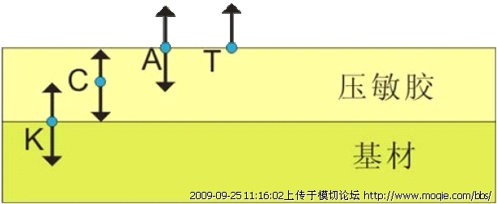
初粘力亦称快粘力，是指当压敏胶粘带的压敏胶面与被粘物表面以很轻的压力接触后、立即快速分离所表 现出来的抵抗分离的能力。一般即所谓用手指轻轻接触压敏胶面并立即移开时所显示出来的手感粘力。这 是压敏胶粘带所特有的一种实用粘合性能。
粘合力是指用适当的外压力和时间进行粘贴后压敏胶粘带和被粘物表面之间所表现出来的、抵抗粘合界面 分离的能力。一般用压敏胶粘带的剥离强度试验来进行量度和表征。
内聚力是指压敏胶粘带中压敏胶粘剂层本身的内聚力，即压敏胶粘剂层抵抗因外力作用而受到破坏的能 力。一般用压敏胶粘带持粘力试验来测量。
粘基力是指压敏胶粘剂与基材或者压敏胶粘剂与底涂剂及底涂剂与基材之间的粘合力，压敏胶粘带进行剥 离强度测试中发生完全的胶层与基材脱开时所测得的剥离强度值即可视为粘基力的大小。正常情况下，压 敏胶的粘基力大于粘合力，所以无法测得此值。
在实用的压敏胶粘带中，压敏胶粘带是制成卷盘状供应的，此时压敏胶粘剂被粘贴在基材背面上保护着， 压敏胶粘片材中的压敏胶粘剂则是被粘贴在隔离纸或隔离膜的防粘层面上保护着。使用时都必须首先解开 压敏胶粘带的盘卷或揭去隔离纸(或膜) 。因此，压敏胶粘剂与基材背而或隔离纸(或膜)的防粘层之间的粘 合力也是压敏胶粘带重要的实用粘合性能之一。这种粘合性能一般是用压敏胶粘带的解卷力测试或压敏胶 对隔离纸(或膜) 的剥离力测试来量度和表征的。
上述几种实用的粘合性能之问如能满足式T<A<C<K 那样的条件，该压敏胶粘带就不但具备了对外压力敏 感的粘合特性，而且还能满足应用所需的基本要求。否则，就会产生种种质量问题。例如，若T≮A 就不 可能产生对外压力敏感的性能，本质上就不能称为压敏胶粘剂或压敏胶粘带了；若A≮C，则揭除该胶粘 粘带时就会出现胶层内聚破坏，导致压敏胶玷污被粘物表面、拉丝或粘背等弊病，这对于许多压敏胶粘带 是不允许的；若C≮K，就会产生脱胶(胶层脱离基材)或粘背等现象。这些质量问题，对于任何合格的压敏 胶粘带都是不允许产生的。此外，压敏胶粘剂与基材背面或隔离纸的防粘层面之间的粘合力也应该保持在 适当的范围内。若这种粘合力太大，在压敏胶粘带解卷或胶粘片材揭去隔离纸(或膜) 时会发生困难，甚至 会产生粘背或隔离纸(或膜) 撕断等现象。若这种粘合力太小，则在压敏胶粘粘带的贮存、运输和使用过程 中可能会出现胶带松卷或隔离纸(或膜) 漂浮的情况。
可见，压敏胶粘带的上述几种实用粘合性能及其相互之间的关系，就是它们最重要也是最基本的性能。在 研究和制造压敏胶粘剂及其各种粘带时，首先必须考虑并满足这些基本性能的要求。当然，其它性能要求 ， 如压敏胶粘带的机械强度、柔韧性、透明性和色泽、电绝缘性能、耐热、耐燃、耐腐蚀、耐介质和耐大气 老化等，在选择基材和压敏胶粘剂的配方时也是必须考虑的。

